- 实验名称：路由器RIP协议配置
- 实验目的：第一是为了理解和学习路由器RIP协议的配置和工作原理，第二是要熟悉RIP协议的更新时间，了解RIP协议中路由状态的变化过程，第三是要进行实践配置RIP协议，并验证它在网络中的正常运行和路由信息的传播。
- 实验内容：
- 路由器RIP协议配置：
- 拓扑结构图
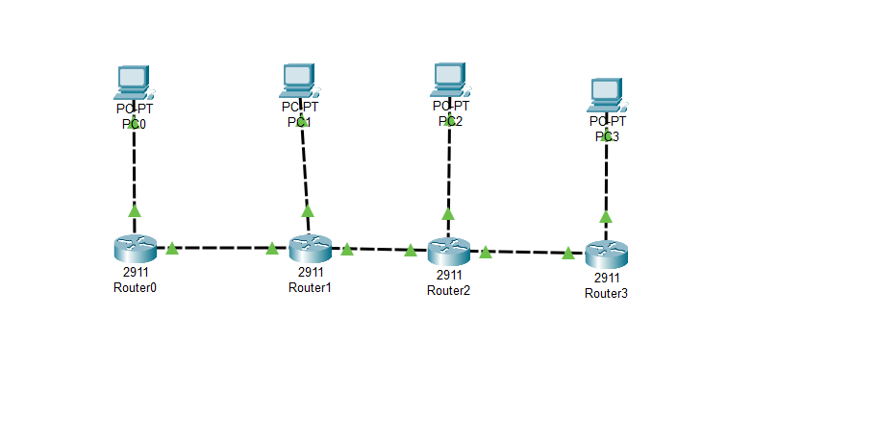
②Network设计、ip地址分配及端口分配
PC | IP地址 | 子网掩码 | 默认网关
PC0 | 195.195.1.2 | 255.255.255.0 | 195.195.1.1
PC1 | 195.195.2.2 | 255.255.255.0 | 195.195.2.1
PC2 | 195.195.3.2 | 255.255.255.0 | 195.195.3.1
PC3 | 195.195.4.2 | 255.255.255.0 | 195.195.4.1

Router | G0/0 | G0/1 | G0/2
Router0 | 195.195.1.1 | 10.1.0.1 | -
Router1 | 195.195.2.1 | 10.1.0.2 | 20.1.0.1
Router2 | 195.195.3.1 | 20.1.0.2 | 30.1.0.1
Router3 | 195.195.4.1 | 30.1.0.2 | -

Network | F0/0 | G0/0 | G0/1 | G0/2 | PC | Router
195.195.1.0 | 195.195.1.2 | 195.195.1.1 | - | - | PC0 | Router0
195.195.2.0 | 195.195.2.2 | 195.195.2.1 | - | - | PC1 | Router1
195.195.3.0 | 195.195.3.2 | 195.195.3.1 | - | - | PC2 | Router2
195.195.4.0 | 195.195.4.2 | 195.195.4.1 | - | - | PC3 | Router3
10.0.0.0 | - | - | 10.1.0.1/2 | - | - | Router1
20.0.0.0 | - | - | 20.1.0.2 | 20.1.0.1 | - | Router1/2
30.0.0.0 | - | - | 30.1.0.2 | 30.1.0.1 | - | Router2/3

- 相关配置脚本：
Router0：
- Router>enable
- Router#configure terminal
- Router(config)#interface GigabitEthernet0/0
- Router(config-if)#ip address 195.195.1.1 255.255.255.0
- Router(config-if)#no shutdown
- Router(config-if)#exit
- Router(config)#interface GigabitEthernet0/1
- Router(config-if)#ip address 10.1.0.1 255.0.0.0
- Router(config-if)#no shutdown
- Router(config-if)#exit
- Router(config)#router rip
- Router(config-router)#version 2
- Router(config-router)#network 195.195.1.0
- Router(config-router)#network 10.0.0.0
- Router(config-router)#
- Router(config-router)#auto-summary

Router1：
- Router>enable
- Router#configure terminal
- Router(config)#interface GigabitEthernet0/0
- Router(config-if)#ip address 195.195.2.1 255.255.255.0
- Router(config-if)#no shutdown
- Router(config-if)#exit
- Router(config)#interface GigabitEthernet0/1
- Router(config-if)#ip address 10.1.0.2 255.0.0.0
- Router(config-if)#no shutdown
- Router(config-if)#exit
- Router(config)#interface GigabitEthernet0/2
- Router(config-if)#ip address 20.1.0.1 255.0.0.0
- Router(config-if)#no shutdown
- Router(config-if)#exit
- Router(config)#router rip
- Router(config-router)#version 2
- Router(config-router)#network 195.195.2.0
- Router(config-router)#network 10.0.0.0
- Router(config-router)#network 20.0.0.0
- Router(config-router)#auto-summary

Router2：
- Router>enable
- Router#configure terminal
- Router(config)#interface GigabitEthernet0/0
- Router(config-if)#ip address 195.195.3.1 255.255.255.0
- Router(config-if)#no shutdown
- Router(config-if)#exit
- Router(config)#interface GigabitEthernet0/1
- Router(config-if)#ip address 20.1.0.2 255.0.0.0
- Router(config-if)#no shutdown
- Router(config-if)#exit
- Router(config)#interface GigabitEthernet0/2
- Router(config-if)#ip address 30.1.0.1 255.0.0.0
- Router(config-if)#no shutdown
- Router(config-if)#exit
- Router(config)#router rip
- Router(config-router)#version 2
- Router(config-router)#network 195.195.3.0
- Router(config-router)#network 20.0.0.0
- Router(config-router)#network 30.0.0.0
- Router(config-router)#auto-summary

Router3：
- Router>enable
- Router#configure terminal
- Router(config)#interface GigabitEthernet0/0
- Router(config-if)#ip address 195.195.4.1 255.255.255.0
- Router(config-if)#no shutdown
- Router(config-if)#exit
- Router(config)#interface GigabitEthernet0/1
- Router(config-if)#ip address 30.1.0.2 255.0.0.0
- Router(config-if)#no shutdown
- Router(config-if)#exit
- Router(config)#router rip
- Router(config-router)#version 2
- Router(config-router)#network 195.195.4.0
- Router(config-router)#network 30.0.0.0
- Router(config-router)#auto-summary

- 实验过程
1、路由器RIP协议配置
①建立网络拓扑结构，添置4台主机pc0—pc3，添置四台路由器Router0-3。
② 对路由器Router0-4 进行路由配置。
③验证配置结果，验证RIP协议更新时间及路由器状态变化
使用脚本命令show ip protocols可查看rip定时器
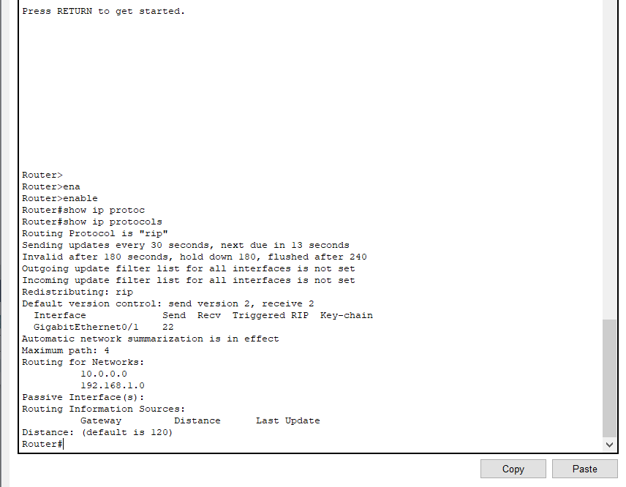
如图所示：更新定时器为30秒、无效定时器为180秒、保持定时器为180秒、刷新定时为240秒。
Show ip router查看路由器配置前后的路由表状态变化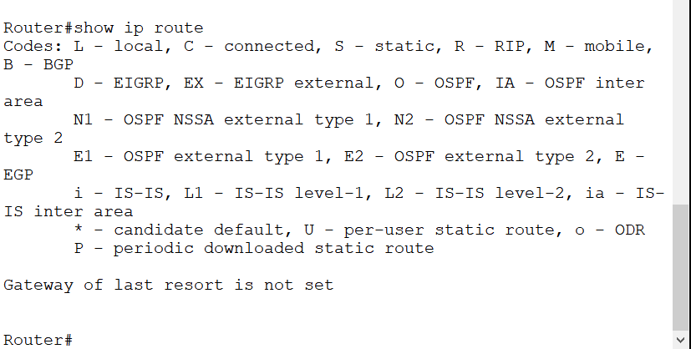
配置之后路由表状态如下：
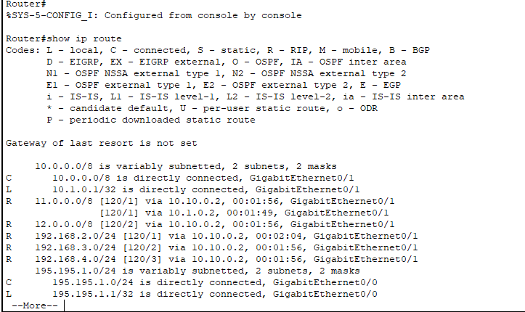
如果将路由器R3的G1接口关掉，再次查看R0的路由表信息，可以看到这次会出现195.195.4.0网段异常的信息。
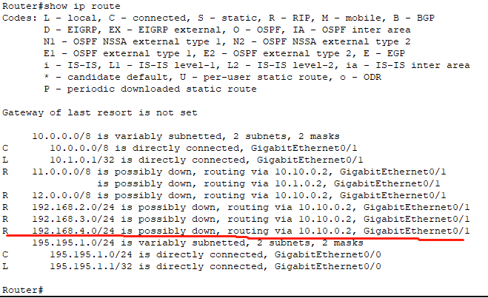

- 实验结论：
- 路由RIP协议的ping命令结果：使用PC机PC0分别向PC1-3进行通讯。
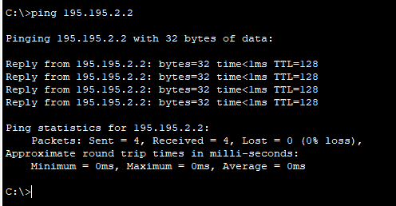

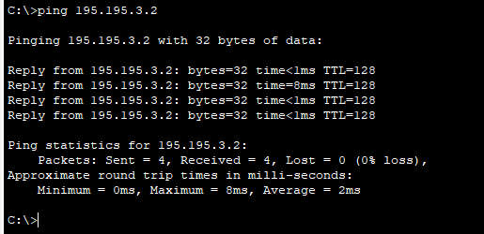

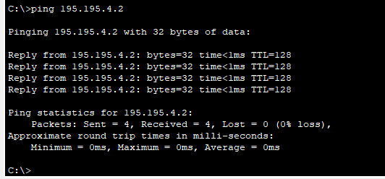
- 实验名称：路由器冗余
- 实验目的：首先，通过实验学习配置HSRP协议，以实现路由器故障点的切换和状态变化；其次，理解HSRP协议在提供冗余路由功能时的工作原理；最后，验证HSRP协议在路由器故障发生时具有自动故障切换能力。
- 实验内容：
  - 拓扑结构图
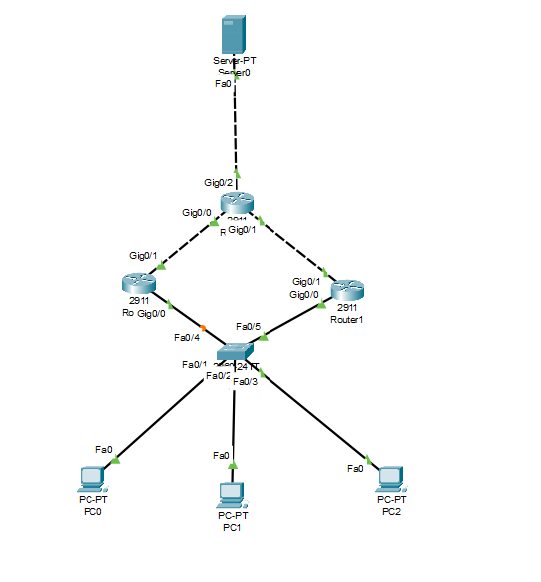
路由设计、ip地址分配及端口分配
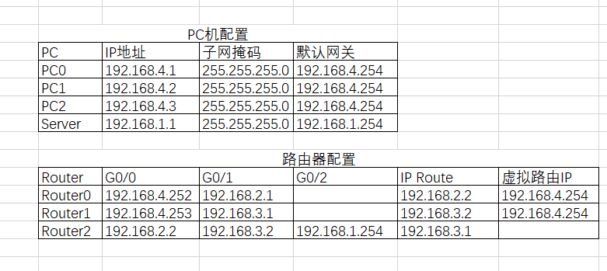
③相关配置脚本
Router0：
第一部分：
- Router>enable
- Router#configure terminal
- Router(config)#interface GigabitEthernet0/0
- Router(config-if)#ip address 192.168.4.252 255.255.255.0
- Router(config-if)#no shutdown
- Router(config-if)#exit
- Router(config)#interface GigabitEthernet0/1
- Router(config-if)#ip address 192.168.2.1 255.255.255.0
- Router(config-if)#no shutdown
- Router(config-if)#exit

第二部分：
- Router>enable
- Router#configure terminal
- Router(config)#ip route 0.0.0.0 0.0.0.0 192.168.2.2
- Router(config)#interface gigabitEthernet 0/0
- Router(config-if)#standby 1 ip 192.168.4.254
- Router(config-if)#standby 1 priority 200
- Router(config-if)#standby 1 preempt
- Router(config-if)#standby 1 track gigabitEthernet 0/1

Router1：
第一部分：
- Router>enable
- Router#configure terminal
- Router(config)#interface GigabitEthernet0/0
- Router(config-if)#ip address 192.168.4.253 255.255.255.0
- Router(config-if)#no shutdown
- Router(config-if)#exit
- Router(config)#interface GigabitEthernet0/1
- Router(config-if)#ip address 192.168.3.1 255.255.255.0
- Router(config-if)#no shutdown
- Router(config-if)#exit

第二部分：
- Router>enable
- Router#configure terminal
- Router(config)#ip route 0.0.0.0 0.0.0.0 192.168.3.2
- Router(config)#interface gigabitEthernet 0/0
- Router(config-if)#standby 1 ip 192.168.4.254
- Router(config-if)#standby 1 priority 100
- Router(config-if)#standby 1 preempt

Router2：
第一部分：
- Router>enable
- Router#configure terminal
- Router(config)#interface GigabitEthernet0/0
- Router(config-if)#ip address 192.168.2.2 255.255.255.0
- Router(config-if)#no shutdown
- Router(config-if)#exit
- Router(config)#interface GigabitEthernet0/1
- Router(config-if)#ip address 192.168.3.2 255.255.255.0
- Router(config-if)#no shutdown
- Router(config-if)#exit
- Router(config)#interface GigabitEthernet0/2
- Router(config-if)#ip address 192.168.1.254 255.255.255.0
- Router(config-if)#no shutdown
- Router(config-if)#exit

第二部分：
- Router>enable
- Router#configure terminal
- Router(config)#ip route 0.0.0.0 0.0.0.0 192.168.3.1
- 实验过程
- 建立一个网络拓扑结构。在网络中添加3台主机，它们的名称为pc0、pc1和pc2，并添加一台服务器，名称为Server0。此外，我们还需要添加四台路由器，它们的名称为Router0、Router1和Router2。
- 我们将配置路由器的路由。我们将使用ip route命令来配置Router0为活跃路由器，并将Router1配置为备份路由器。
- 为Router0和Router1配置相关的虚拟路由器IP、优先级和抢占权。这可以使用standby命令来实现。
- 通过模拟路由器故障或接口故障，我们可以观察备份路由器是否能够接管活跃路由器的工作，并检查路由器状态是否发生相应变化。
故障前， 活跃路由器相关配置信息
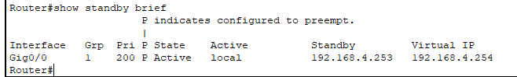
备份路由器相关配置信息
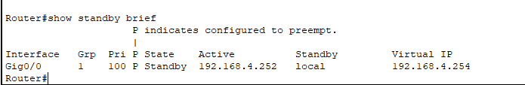
PC机访问服务器验证：
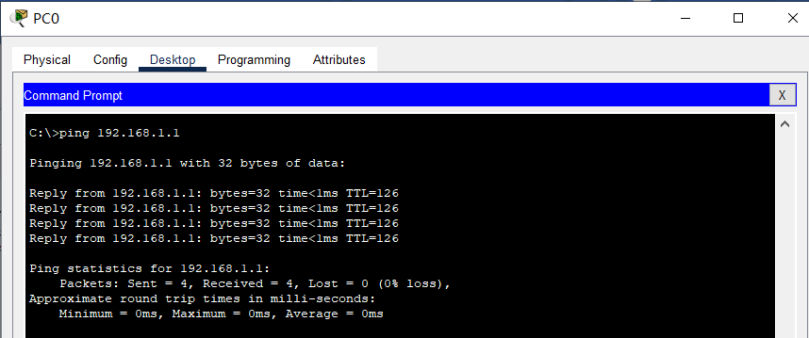

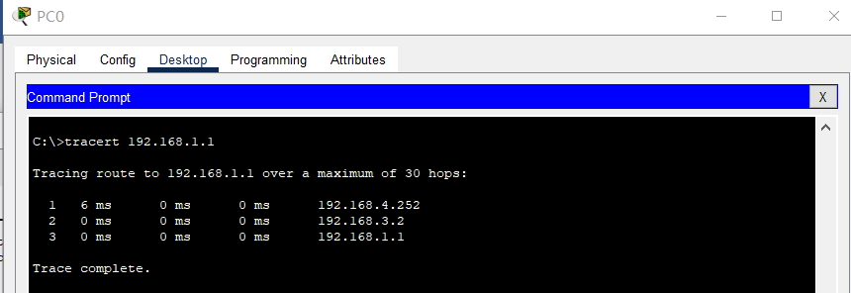

发生故障-将活跃路由器的G0口关掉，原活跃路由信息发生改变
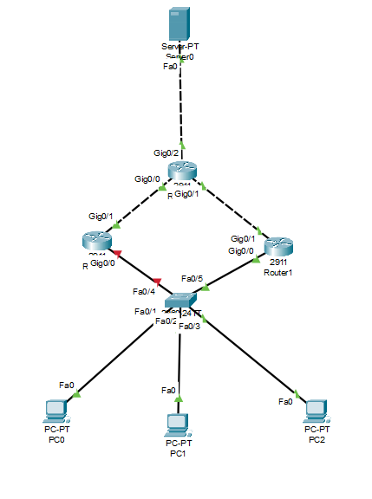
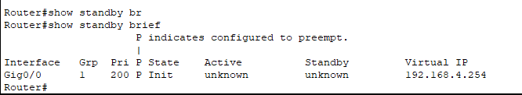
备份路由器由备份状态改变为活跃状态
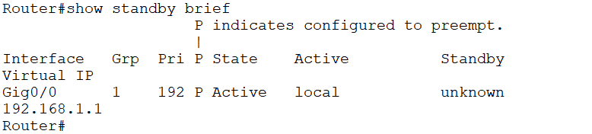

这时再次通过PC机访问服务器：
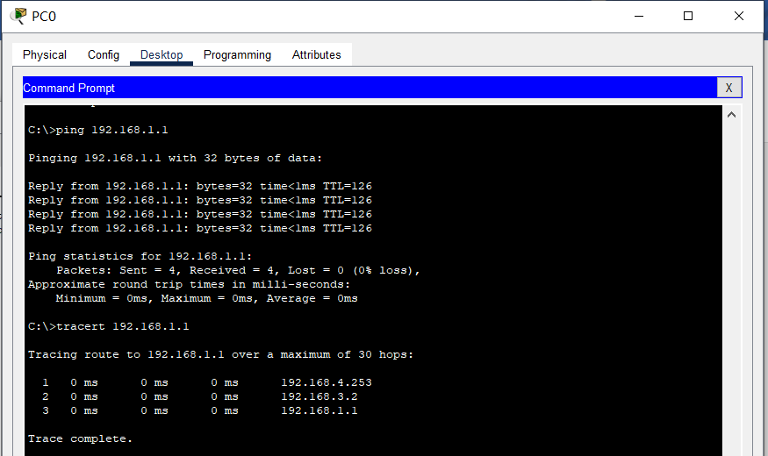
可以看到，第一个转发路由节点被修改了，重新打开原活跃路由器的G0口，出现提示
如果故障发生点是原活跃路由的G1口，出了会出现上述情况以外，R0还会自降优先级数，可以看到，R0的优先级数减小了10。
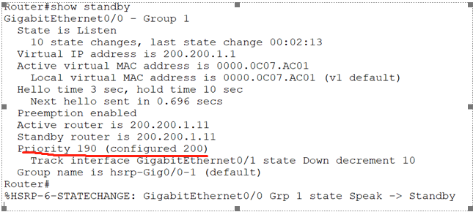
- 实验结论：
路由冗余HSRP协议结果：PC机向服务器发送请求：
HSRP协议配置成功后，路由器可以作为冗余组，其中一个路由器作为活跃路由器，另一个作为备份路由器，从而实现冗余路由和自动故障切换。当活跃路由器发生故障或接口故障时，HSRP协议会自动将备份路由器接管活跃路由器的工作，这保证了网络的连通性和可靠性。通过观察路由器之间的状态变化，可以在故障切换时验证活跃与备份路由器状态的变化。可以使用命令或监控工具来观察和验证这种变化。

实验总结：RIP协议的配置：我成功地配置了RIP协议，并将其应用于网络中的各个路由器。通过适当的配置，我们使路由器能够相互交换并学习到彼此的路由信息。HSRP协议成功实现了路由器的冗余：通过配置HSRP协议，我将路由器设置为活跃和备份角色，确保了在活跃路由器故障时备份路由器能够自动接管其功能。这种冗余配置提高了网络的可用性和可靠性。

